详细玩法设计2.0

数值系统设计⽬标
本项⽬旨在将品牌经营过程转化为具有成⻓性、反馈性与策略性的养成模拟体验。基于前⽂所述玩法框架，游戏以“每⽉规划―⾏动执⾏―事件触发―属性反馈―阶段推进”为基本循环，玩家需在 24 个回合内完成对品牌的⻓期经营。为保证系统的可玩性与策略深度，数值系统设计需同时满⾜以下⽬
标：
其⼀，确保品牌成⻓具有明确的阶段感，使玩家能够感知从初创到成熟的发展过程；
其⼆，避免单⼀属性或单⼀路线过强，⿎励玩家在传播、产品、审美、渠道与⽤⼾经营之间进⾏平衡；
其三，使⾼收益⾏为伴随可感知的⻓期代价，从⽽形成⻛险管理与收益选择之间的博弈；
其四，使不同结局对应不同品牌路径，⽽⾮单⼀的“全属性最⼤化”⽬标。上述⽬标与项⽬既有的多属性、多⾏动、多事件与多结局框架保持⼀致

⼀、属性与经营资源构成
本系统以品牌资产理论为基础，将品牌成⻓拆分为五项核⼼属性，即品牌知名度、品牌认知度、品牌联想度、品牌忠诚度与渠道掌控⼒。其基本设计逻辑延续了⽂档中基于Anker品牌资产模型的改写思路，其中不同属性分别承担流量获取、转化⽀撑、溢价塑造、复购维护与渠道转化等功能。

表 核⼼属性定义与经营作⽤
算，舆情⻛险代表品牌因⾼⻛险决策、服务失误或公关不当⽽积累的负⾯曝光压⼒。
⾏动点、资⾦与舆情⻛险作为经营资源，其中⾏动点代表单回合可执⾏操作数量，资⾦代表经营预
系统还设置
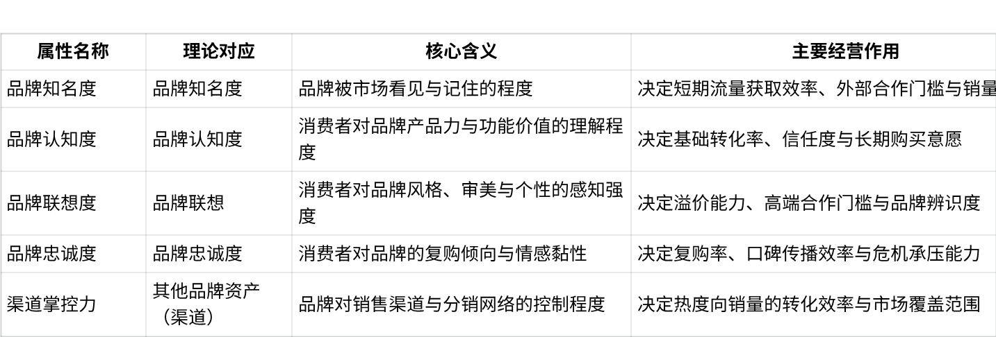
五项属性取值范围均为 0―100，数值越⾼表⽰品牌在对应维度上越成熟。除核⼼属性外，
相关机制与既有
⾏动、危机事件、阶段成⻓设计相互联动。

品牌基因设定：美妆品类初始模型
考虑到本项⽬当前将“美妆”作为默认品牌基因，美妆⾏业的数值设定需体现其
强⼝碑”的⾏业特征。与⼀般消费品相⽐，美妆品牌更依赖视觉包装、社媒传播与 KOL 种草建⽴早期
认知，同时由于功效体验、成分安全与⽤⼾⼝碑对复购影响显著，其忠诚与⻛险系统也应更加敏感
“⾼迭代、重审美、
。
据此，本研究将美妆品牌的初始属性设定如下。表 美妆品牌基因初始值设定
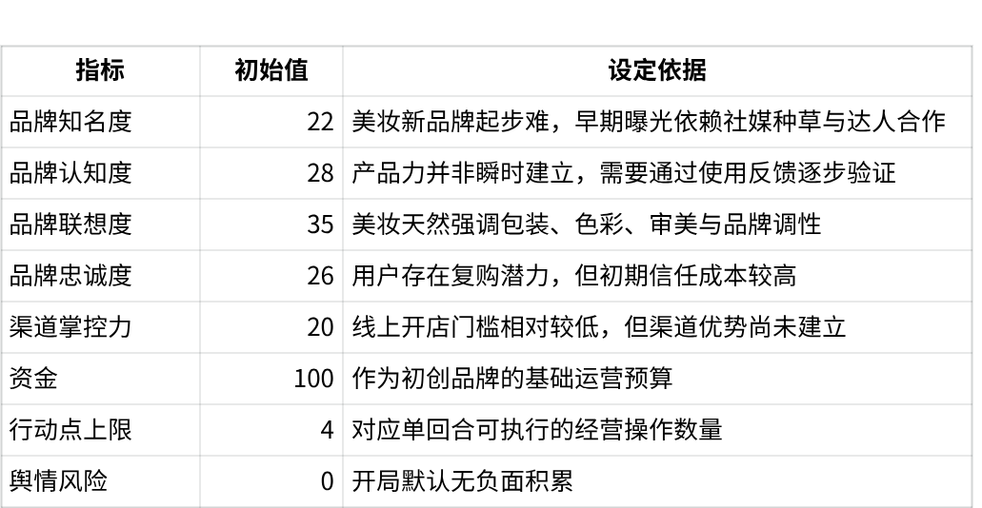
在类型特性上，美妆品牌额外具有以下⾏业修正：视
觉设计类⾏动效果提升 15%，社媒种草与 KOL 合作效果提升 10%，原料升级⾏动额外获得品牌联想度提升；但若触发成分、功效或安全性相关舆情事件，则该类危机的舆情⻛险额外上升 10 点。此设计使美妆品牌在前期更容易通过内容与审美建⽴存在感，但同时也需要更重视产品与⼝碑维护。

基础经济系统与收益公式
1. ⽉开销公式
为了体现品牌成⻓所带来的运营负担，本系统采⽤如下⽉开销公式：
⽉开销 = 基础开销(10) + 阶段附加值 + 规模附加值 + 事件/⾏动附加值
续成本的⾏动或事件选项叠加产⽣。
其中，基础开销固定为 10；阶段附加值体现品牌⽣命周期推进后的组织成本上升；规模附加值体现品牌扩张后管理成本增加；事件/⾏动附加值则由会员体系、原料升级、产品线扩展、⾼薪聘请等具有持
表 ⽉开销构成

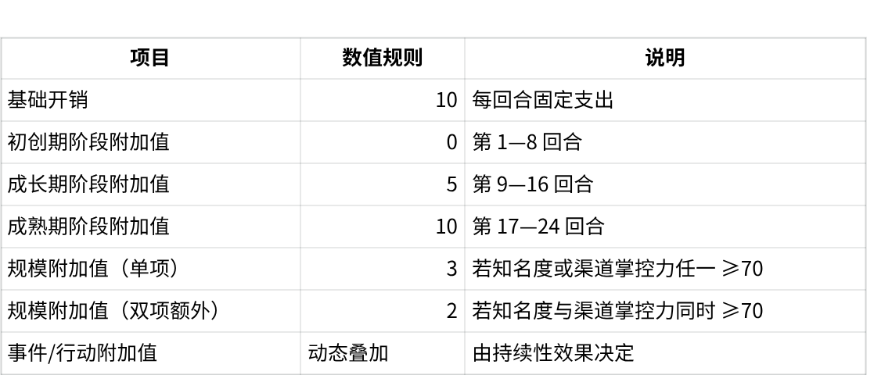
该公式的设计 rationale 在于：品牌越⼤，组织与运营成本越⾼，系统不应允许玩家在后期“⾼属性、
⾼规模、低⽀出”并存，从⽽迫使其关注利润率与现⾦流，⽽⾮只追求属性增⻓。

收⼊计算公式
为将品牌属性与经营结果建⽴清晰联系，本系统将⽉收⼊拆分为销量基础、客单价溢价与复购贡献三个部分。具体计算如下：
⾸先计算销量指数：
品牌认知度 × 渠道掌控⼒ 品牌知名度
销量指数 = × (1 + )

其次计算客单价系数：
100
100

客单价系数 = 1 + 品牌联想度
200
再计算复购系数：
复购系数 = 1 + 品牌忠诚度
250
最终⽉收⼊为：
⽉收⼊ = 销量指数 × 客单价系数 × 复购系数 × 2.2
结果按整数取整。
该公式保留了原⽂档中“认知度 × 渠道掌控⼒”为销量基础、“知名度”作为销量放⼤器、“联想度”影响溢价能⼒的设计思路，同时新增“忠诚度”对复购的正向贡献，使
形成结构性影响。这样既避免了“只有热度就能卖爆”的失衡，也强化了品牌⻓期经营的逻辑
五项核⼼属性均能对收⼊
。原有
⽂档中关于销量、溢价与忠诚机制的设定为本公式提供了直接依据。
以美妆开局为例，若初始值为知名度 22、认知度 28、联想度 35、忠诚度 26、渠道掌控⼒ 20，则⾸回合⽉收⼊约为 19。考虑基础开销 10 后，玩家前期仍需谨慎分配预算，从⽽形成“有限资源下做优先级决策”的经营体验。

阶段推进与成⻓⽬标
本游戏总时⻓为 24 回合，分为初创期、成⻓期与成熟期三个阶段。阶段切换同时受时间与经营表现影响。

表 品牌发展阶段设定
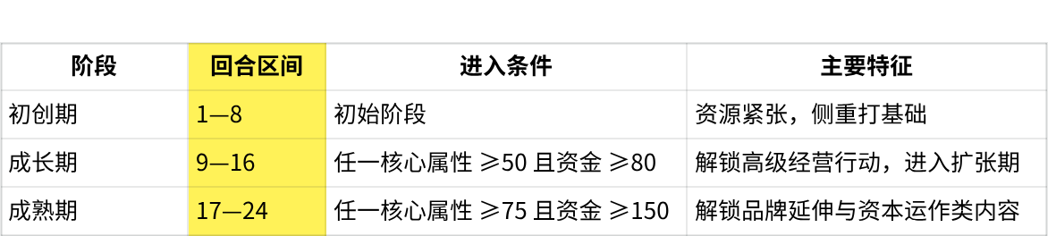
【这⾥24个回合，1个回合代表2个⽉，6个回合算⼀年/⼀个轮回，如果期间考虑618和双11、双12⼤促，即出现在每个轮回的第4回合和第6回合】
三阶段引⼊剧情
【初创期引⼊剧情：
⼀间不到20平的共享办公室。桌上堆着⾊卡、原料样品和半箱没拆完的快递。窗外是灰⾊的⼯业
园，电脑屏幕上开着竞品店铺的⻚⾯。⻔⼝的⽩板上⼿写着品牌的名字，旁边贴了⼀张便签——“第
⼀单”。(场景）
这是⼀个刚刚诞⽣的美妆品牌。
没有官⽹，没有旗舰店，社交媒体账号也才建起来。为数不多的⼏条笔记下⾯，零星只有⼏条评论。
产品还在打样阶段，配⽅已经改了⼗⼏版。快递员⼏次送来包裹时，都要问⼀句“你们公司叫什么来着”——名字还不够响亮，连快递员都记不住。
市场上没有⼈听说过它。它像⼀颗刚埋进⼟⾥的种⼦，看不⻅光。但品牌的第⼀款产品，已经在酝酿之中。
【初创期】第1―8回合
知名度：你的名字尚未进⼊任何⾏业榜单。
粉丝量：第⼀批关注者，⼤多来⾃朋友圈和⾝边好友。声量：社交平台上关于你的讨论，趋近于零。
这是从零到零点⼀的阶段。活下来，被第⼀批⼈看⻅。
】
【成⻓期引⼊剧情：
办公室搬到了创意园区。⼯位多了⼗⼏个，样品间⾥整⻬地码着已上市的⼏款SKU。快递员每天定点来取件，不⽤再问公司名字。⼿机上弹出⼀条推送——“年度新锐品牌榜单出炉”，你的品牌，排在细分品类的前⼗。（场景）
这个品牌，开始被⼈记住了。

社交平台的评论区开始热闹起来。有美妆博主⾃发测评你们的产品，也有⽤⼾主动安利你们的化妆品
——品牌有了第⼀批主动安利者。
粉丝从寥寥⽆⼏变成了⼏万⼈。电商⼤促期间，⽇销第⼀次出现爆发式增⻓。⾏业开始注意到它。⾏业协会的榜单、新锐品牌的报道开始出现它的名字。
它不再是⽆名之辈。但它也清楚——品牌的成⻓，还有很⻓⼀段路。
【成⻓期】
进⼊条件：任⼀核⼼属性 ≥ 50 且资⾦ ≥ 80
知名度：细分品类内已建⽴认知，⾏业开始关注。
粉丝量：积累了第⼀批忠诚⽤⼾，她们在评论区为你说话。声量：社交平台开始有⾃然讨论，618/双11成为关键战场。
这是从零点⼀到⼗的阶段。站稳脚跟，让更多⼈选择你、记住你。
】
【成熟期引⼊剧情：
落地窗，独⽴办公室。桌上放着三样东西：第⼀代产品的打样瓶，⼀份新品类的市场调研报告，⼀张
⾏业峰会的邀请函——品牌的名字印在“演讲嘉宾”那⼀栏。（场景）
这个品牌，已经成为美妆⾏业绕不开的名字。
它经常出现在梳妆台上，和那些国际⼤牌摆在⼀起。在某个细分品类，它的市场份额稳定在前三。年度复购率是⾏业平均⽔平的两倍。
社交平台上，官⽅账号粉丝数突破了七位数。但更值得关注的是——每天有成千上万条UGC内容，⽤
⼾⾃发分享使⽤感受，有⽆数声⾳在说“它很好”。
⾏业峰会上，它的名字被反复提及。现在，它⾯前的问题变了：要不要孵化⼦品牌？要不要进军海外？要不要做品类延伸？
它不再只是跟跑者，它开始书写规则。
【成熟期】
进⼊条件：任⼀核⼼属性 ≥ 75 且资⾦ ≥ 150
知名度：⾏业标杆，榜单常客，被同⾏研究和讨论。
粉丝量：⼤规模、⾼活跃度的⽤⼾群体，UGC⽣态成熟。
声量：社交讨论已不依赖投放驱动，⽤⼾⼝碑成为主要声源。
这是从⼗到⼀百的阶段。留下⼀个能影响⾏业的品牌印记。
】

⼆、⻛⼝系统规则
机制：每季度（3回合）随机刷新⼀个“市场⻛⼝”，持续3回合。

⻛⼝池（共8种）：
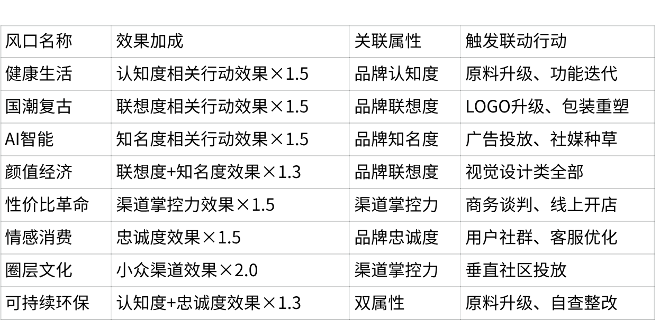
预判机制：
- 执⾏“市场洞察”⾏动可提前1回合获知下季度⻛⼝
- ⻛⼝匹配时，相关⾏动按钮闪烁⾦光提⽰

三、⾏动表
⾏动收益与成本平衡设计
在原有七⼤⾏动类别基础上，本⽂对部分⾏动的收益区间与⻛险收益⽐进⾏了修订，以避免“营销类
⾏动过强、⻓期经营类⾏动回报不⾜”的问题。⾏动设计原则如下：
第⼀，营销类⾏动负责加速曝光，但不应代替品牌基础建设；
第⼆，研发、设计、⽤⼾运营类⾏动负责⻓期价值积累，收益应更加稳定；第三，⾼⻛险⾏为可以带来短期跃升，但必须伴随可持续的代价。
  - ⾏动⼤类

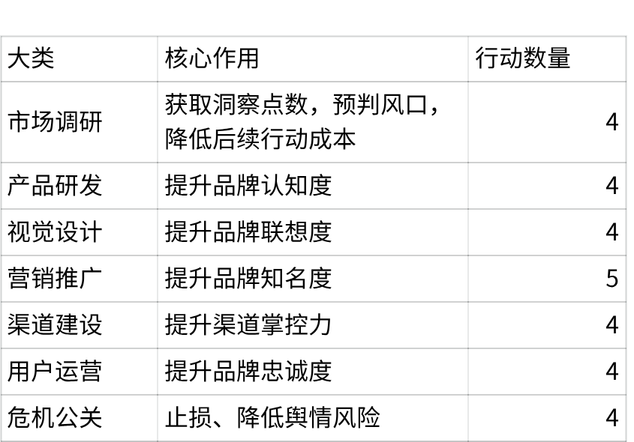
  - ⾏动数值表

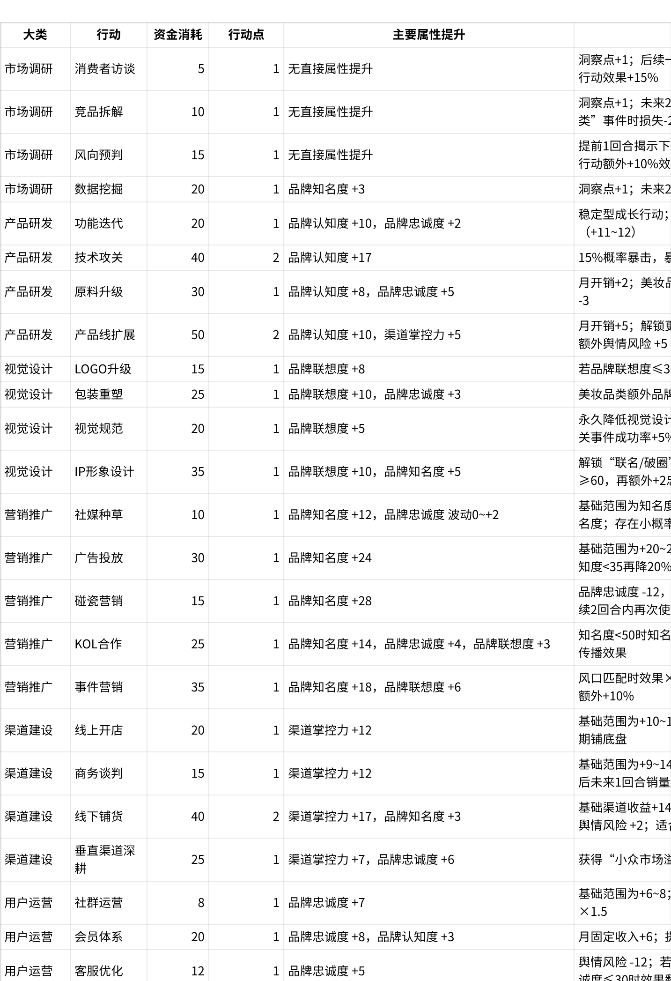

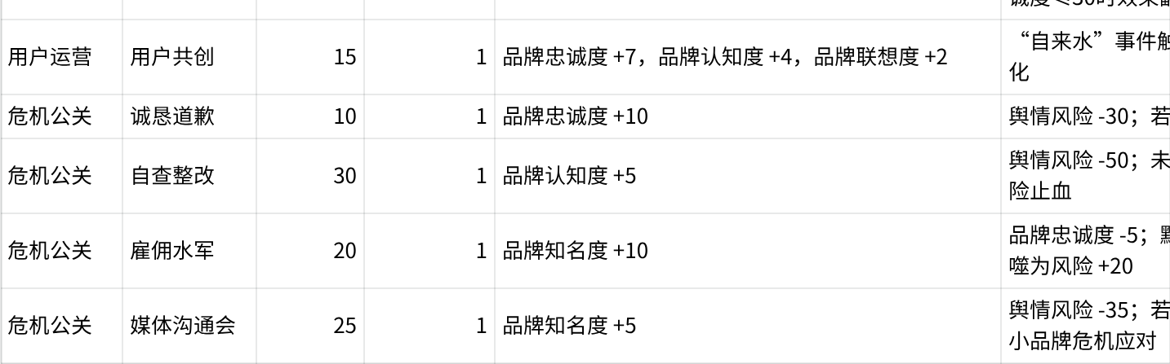
⾏动收益递减机制
动在连续 3 回合内重复使⽤，则其效果依次按以下⽐例修正：
为避免玩家在短时间内反复使⽤同⼀⾼收益⾏动⽽破坏平衡，系统引⼊连续使⽤递减规则。若同⼀⾏
第1次 = 1.0，第2次 = 0.85，第3次及以后 = 0.7
玩家通过组合⾏动建⽴更加合理的经营节奏。
可抵消⼀次递减。该机制有助于抑制“连续⼴告投放”“连续社媒种草”等单⼀路线通关⾏为，迫使
危机公关类⾏动不受该规则影响；市场调研类⾏动最低递减⾄ 80%；若⾏动与当前⻛⼝完全匹配，则

四、舆情⻛险系统设计
设计⽬的

因此，舆情⻛险系统⽤于将“负⾯品牌资产”纳⼊经营模拟之中，使玩家必须考虑传播⾏为背后的声誉成本。现有⽂档中已存在“碰瓷营销增加⻛险” “雇佣⽔军存在反噬”“⻛险达到⼀定阈值触发重⼤危机”等基础设定，本⽂在此基础上进⼀步补全其衰减规则与分段影响。
失误与公关错误都可能迅速演化为系统性危机。
在品牌经营中，⾼曝光并不必然带来正向增⻓。尤其对于美妆⾏业⽽⾔，夸⼤宣传、成分争议、服务
基础规则
舆情⻛险初始值为 0，上限默认为 100。每回合结束时，舆情⻛险执⾏⾃然衰减：每回合⾃然衰减=−4每回合⾃然衰减 = -4每回合⾃然衰减=−4
此外存在以下修正项：
当品牌忠诚度 ≥70 时，额外衰减 2 点；
当本回合执⾏“客服优化”“诚恳道歉”“⾃查整改”“媒体沟通会”等修复性⾏动时，额外衰减 3点；
若本回合执⾏⾼⻛险⾏动，则不触发上述额外衰减。
⻛险分段机制

舆情⻛险阈值影响表

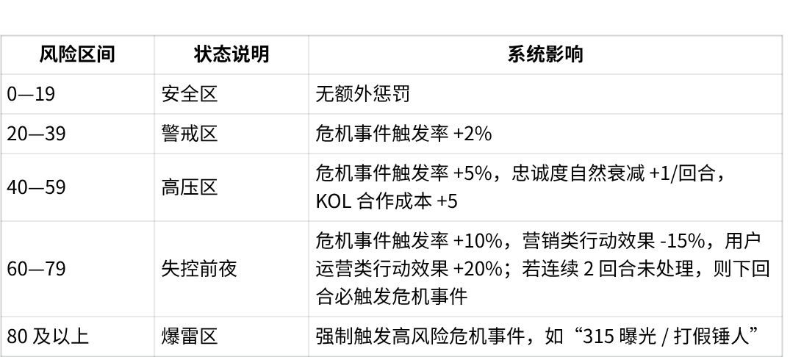
这种分段式设计的⽬的在于避免玩家将⻛险仅视为“80 点前都⽆所谓”的延迟成本，⽽是使 40 点以上便开始对经营效率产⽣显著⼲扰。
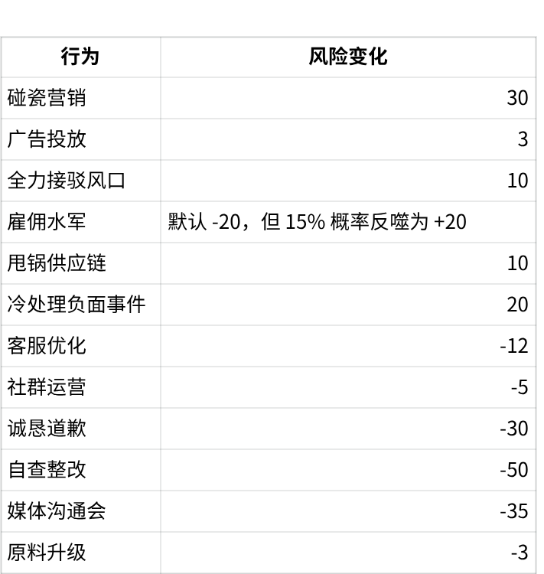
主要⻛险增减来源
业特有的监管与⼝碑敏感性。
对美妆品类⽽⾔，若事件涉及成分、功效与安全性争议，则在原基础上额外增加 10 点⻛险，以强化⾏

五、事件系统

事件系统设计⽬标

在本项⽬中，事件系统承担三项功能：
与策略抉择感。
事件系统⽤于打破单纯依赖⾏动数值推进的线性经营节奏，使品牌成⻓过程更具市场扰动、叙事转折
其⼀，制造回合间的⾮线性波动，使玩家在规划之外仍需处理突发机会与⻛险；

其⼆，放⼤品牌经营中的结构性⽭盾，如“⾼曝光与⾼⻛险并存”“扩张速度与供应链稳定性冲
突”；
其三，通过条件化触发，让事件成为玩家前期经营结果的集中反馈，⽽⾮完全随机的外⼒⼲扰。
因此，修订后的事件系统将以“条件触发 + 概率浮动 + 结果可承接”为设计原则，并与五维属性、资
⾦、舆情⻛险、⻛⼝、阶段和⾏动记录形成联动。

事件触发总规则
为防⽌事件频率失衡，全局采⽤如下统⼀规则：
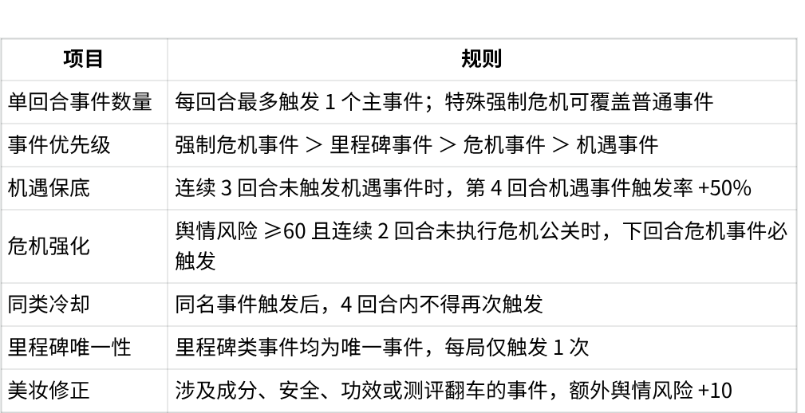
表 5-1 事件触发总规则
确保事件既有随机性，⼜不会完全不可控。

机遇类事件（增益）
机遇类事件主要⽤于奖励玩家前期积累，提供阶段性跃升机会，但不应直接替代常规经营。因此，机遇事件的收益会明显⾼于普通⾏动，但其触发条件也更依赖既有经营成果。
    - 天降紫微星
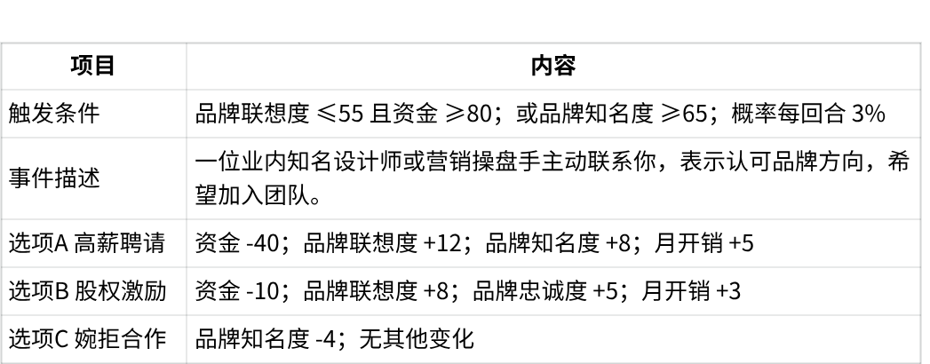
    - ⾃来⽔奇迹

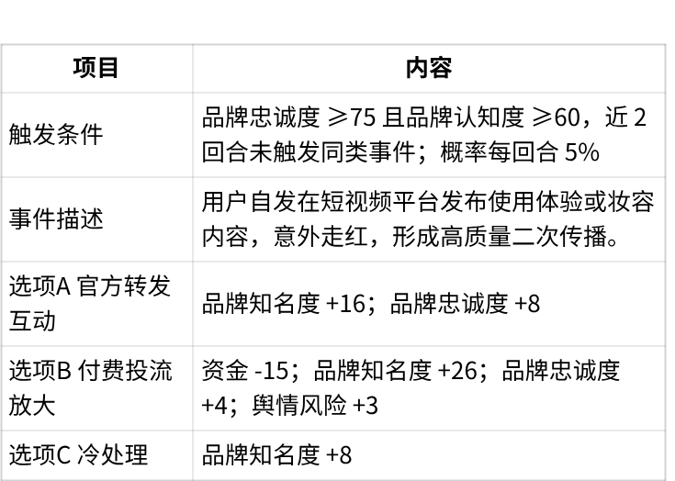
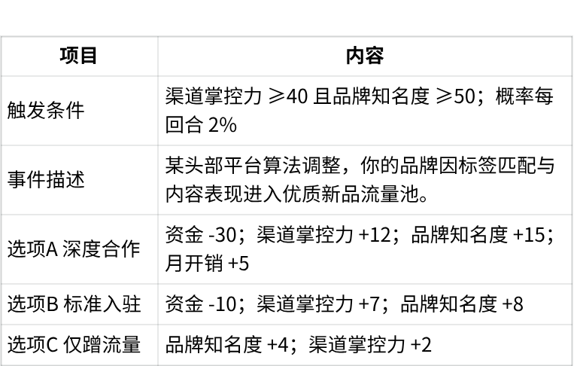
    - 平台东⻛
    - 神级接驳
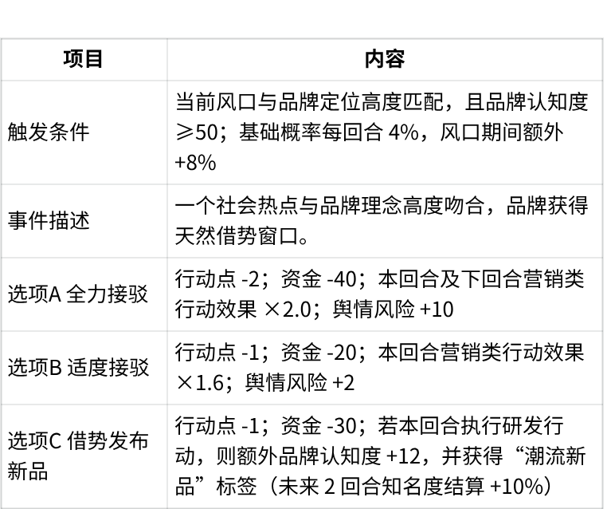
    - 跨界联名邀约

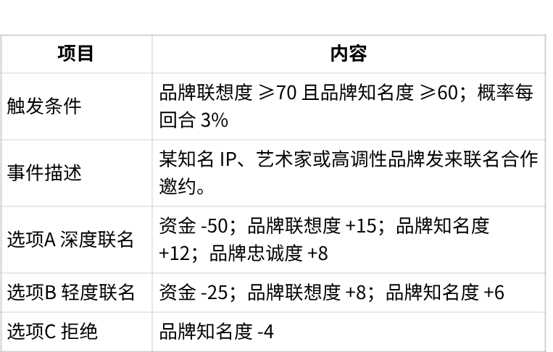

危机类事件（负向）
危机类事件的⽬标是迫使玩家为前期的⾼⻛险决策、失衡扩张或⻓期忽视⽤⼾维护付出代价。
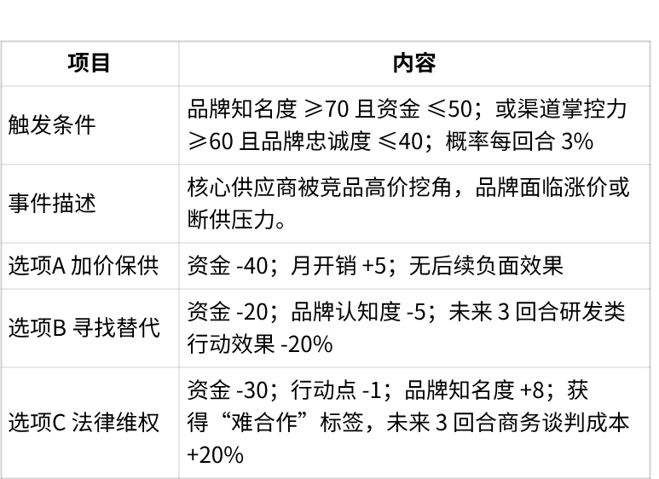
    - 后院失⽕（供应商被挖⻆）
    - ⼝碑雪崩

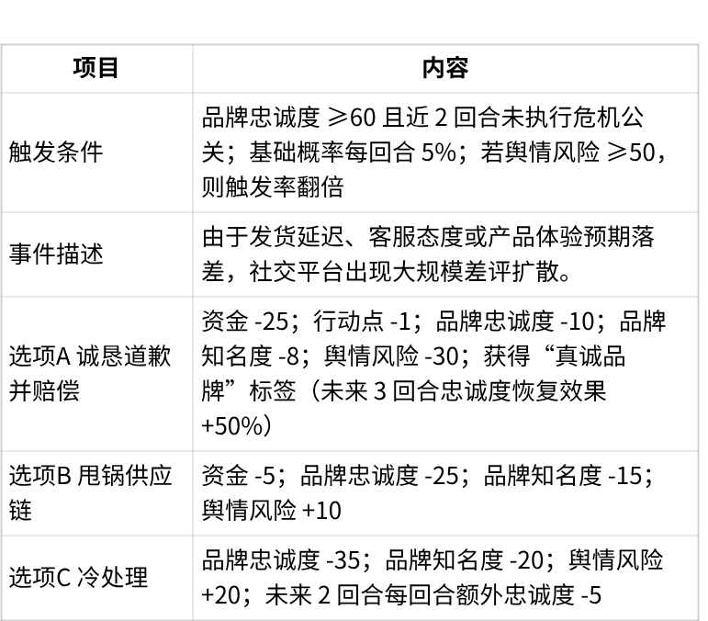

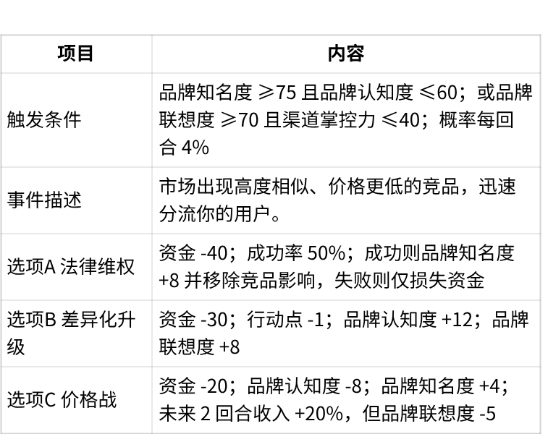
    - 幽灵竞争者
    - 供应链⿊天鹅

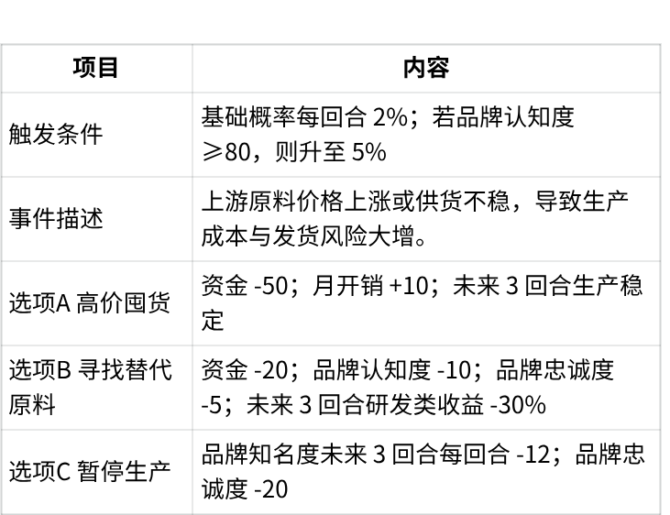
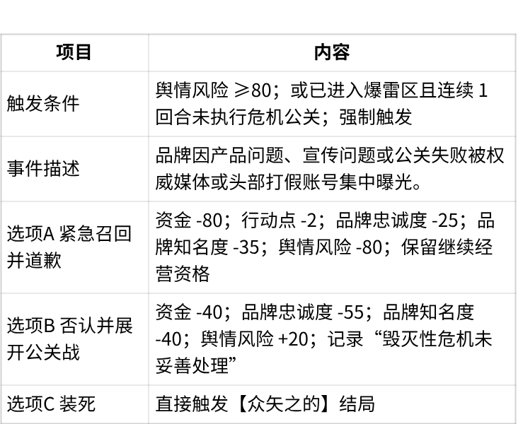
5.4.5 315 曝光

5.4.6 成分争议⻛波（美妆专属）
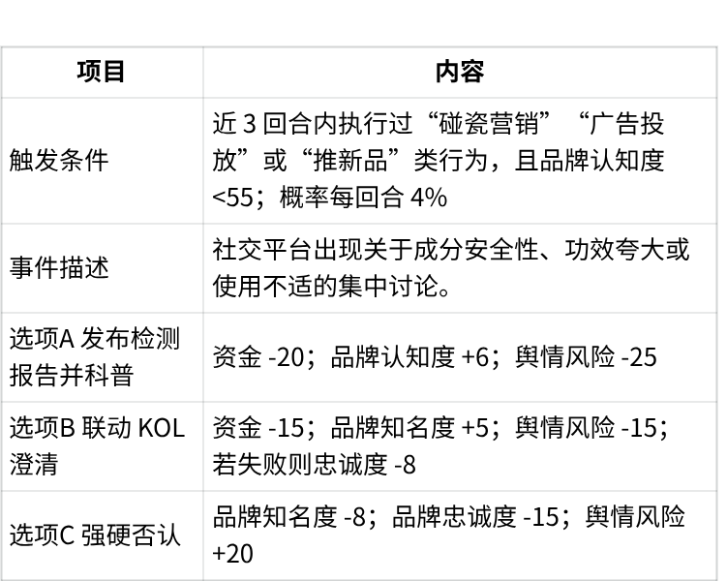

⾥程碑事件（阶段节点）
（xj个⼈建议）可以引⼊6个NPC（⼩品、⼩牌、⼩养、⼩成、⼩计、⼩划），这六个⼈可以是整个品牌的团队成员






⾥程碑事件是对玩家⻓期经营结果的阶段反馈，通常不依赖随机触发，⽽依赖明确的成⻓阈值。
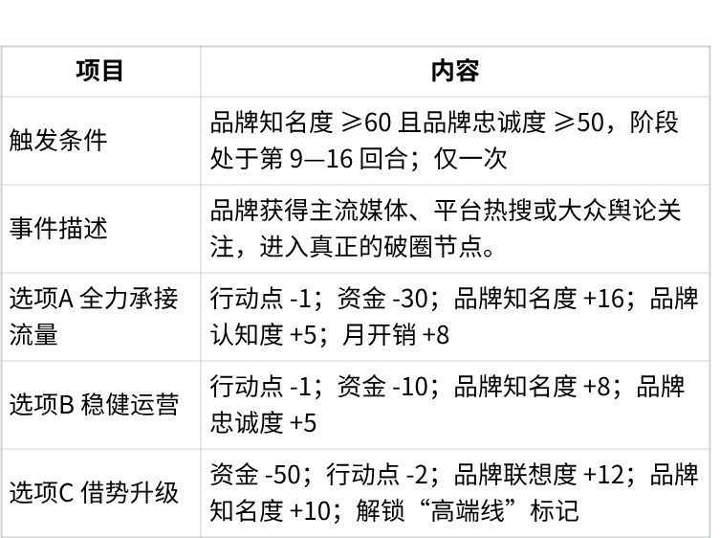
5.5.1 品牌破圈（成⻓期）

剧情补充：引⼊：
5.5.2 品牌⽼化预警（成熟期）

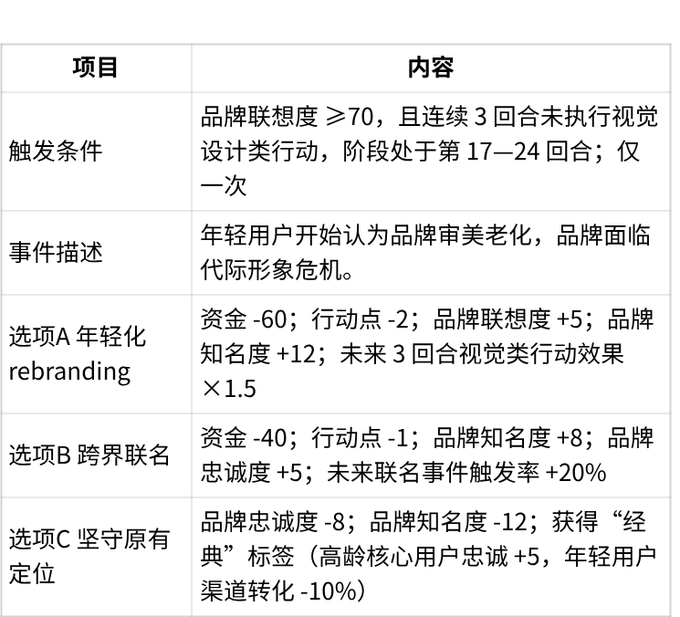
5.5.3 资本的诱惑
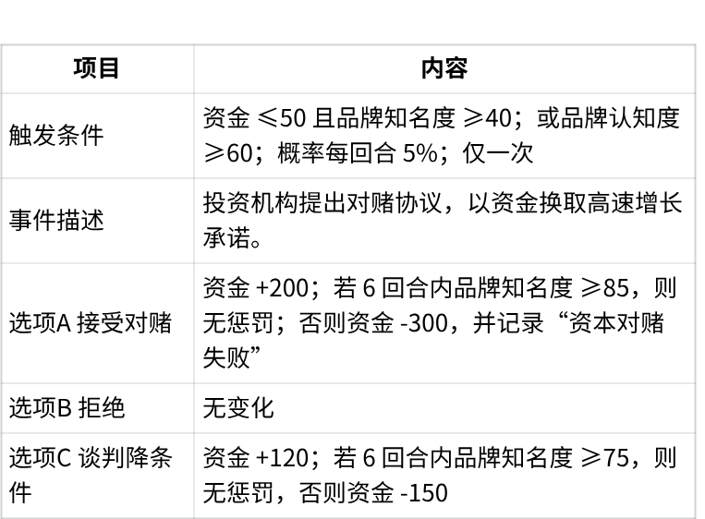
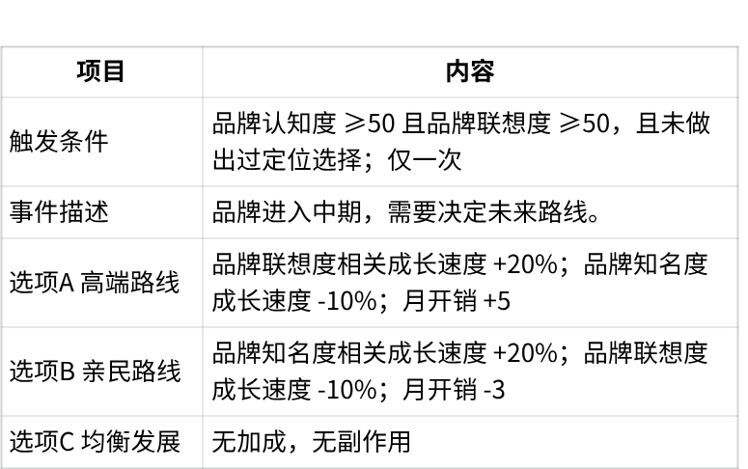
5.5.4 ⼗字路⼝（定位抉择）
5.5.5 爆品诞⽣

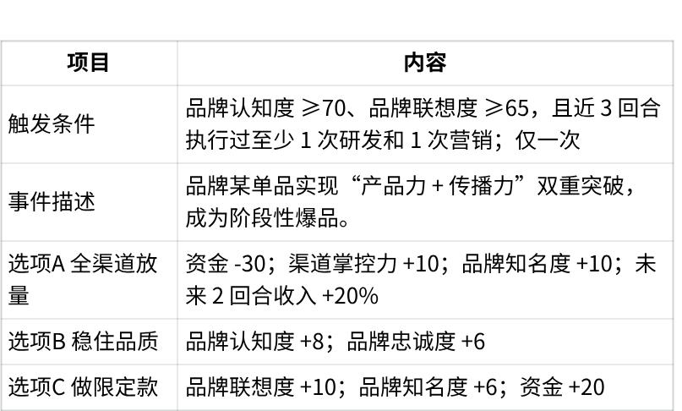

六、结局系统

结局系统设计⽬标
结局系统应当反映玩家在整局经营中形成的品牌路径，⽽⾮仅依据单次属性峰值。因此，本系统将结局判定建⽴在“终局属性 + 资⾦状态 + 过程记录 + ⻛险轨迹”四类指标之上。
修订后的⽬标包括：
⼀是保证不同品牌路线都能导向正向结局；
⼆是让⾼⻛险经营也能通向特定结局，但不与“⼝碑型成功”混淆；
三是让失败结局体现真实的品牌经营失误类型，如现⾦流断裂、流量虚⽕、危机处理失败等。原有结局框架已具备多路径思路，本次主要对⻔槛做⼀致化修正。

结局判定优先级
采⽤如下判定顺序，避免重叠：
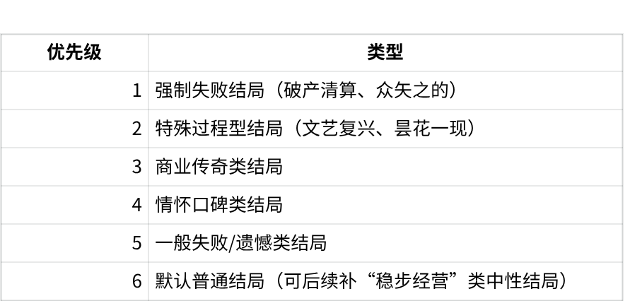
表 6-1 结局判定优先级

商业传奇类
    - 时代丰碑
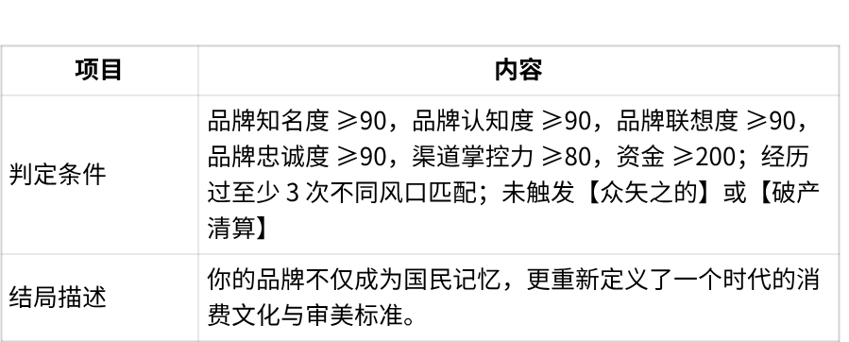
    - 隐形冠军
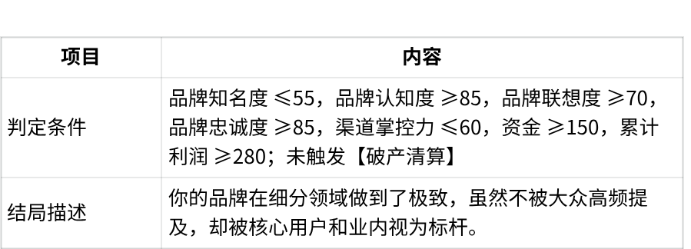
    - 资本巨兽
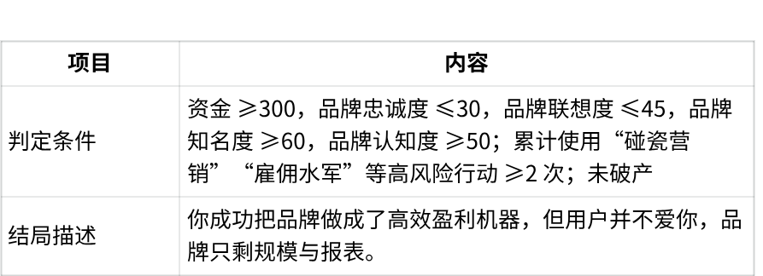
    - 国⺠品牌
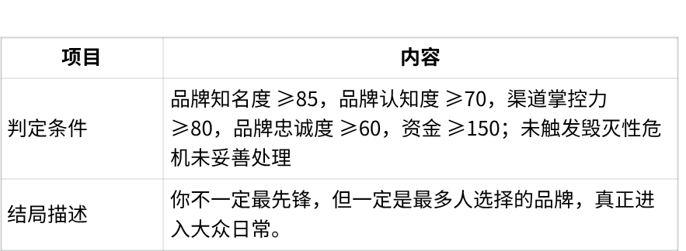
    - 艺术图腾

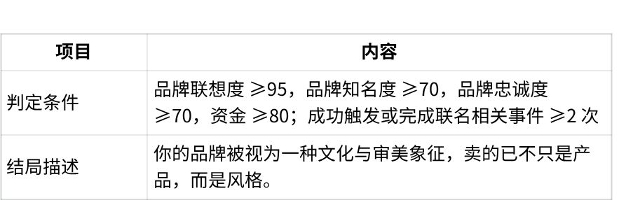

情怀⼝碑类
    - ⼩⽽美传奇
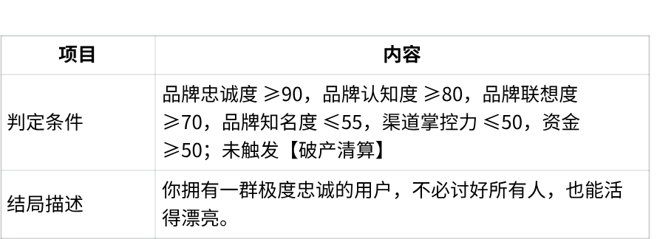
    - ⽂艺复兴
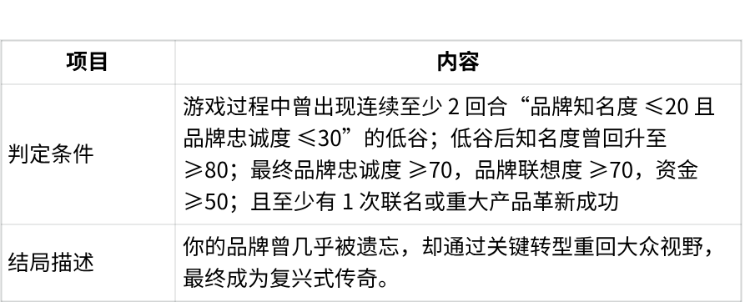
    - ⼝碑孤岛
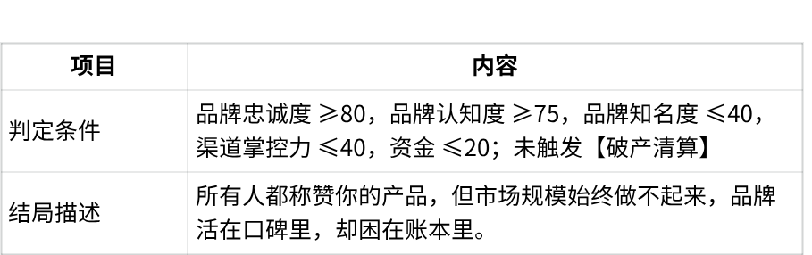
    - 经典⽼牌

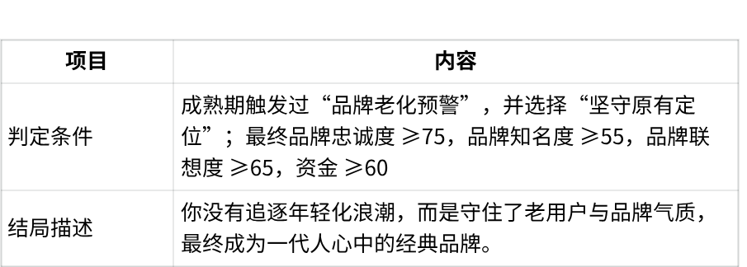

失败/遗憾类
    - ⼀声叹息
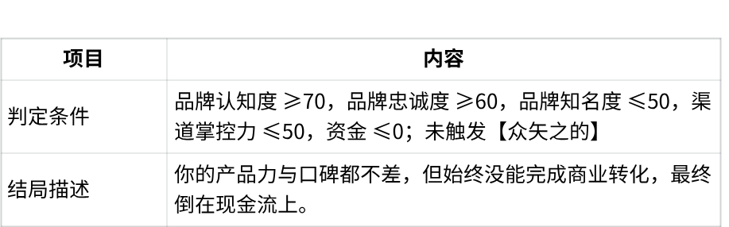
    - 众⽮之的
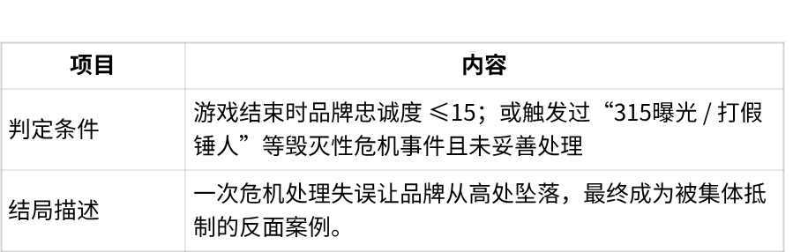
    - 昙花⼀现
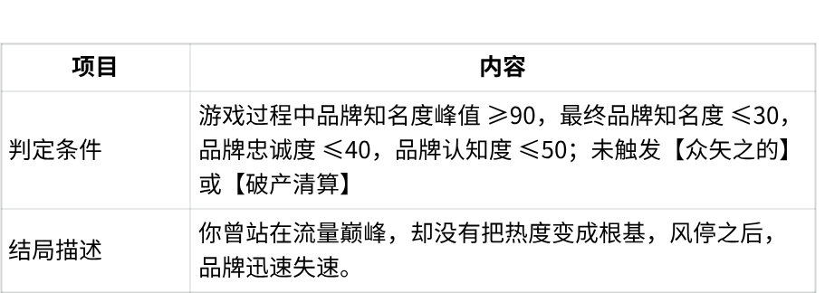
    - 破产清算
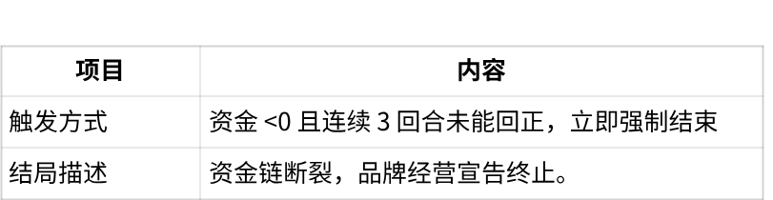

    - 过度扩张
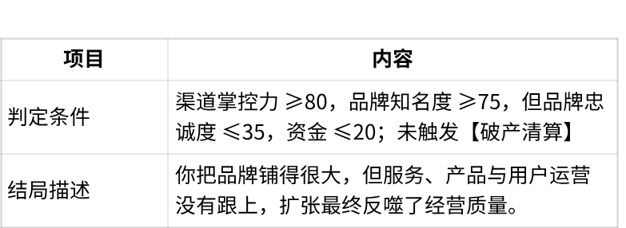

  - 结局速查表
